TOPLOTNA IZOLACIJA STREH
Trendi zadnjih let v Sloveniji nam vse bolj narekujejo racionalno izkoriščanje bivalnega prostora. Pri tem je prenova podstrešnih prostorov v stanovanje mnogokrat edina rešitev. Kvalitetni bivalni pogoji v novo nastalem stanovanju so pogojeni predvsem z ustrezno temperaturo v prostoru. Zato je izrednega pomena izbrati kvalitetno toplotno izolacijo.
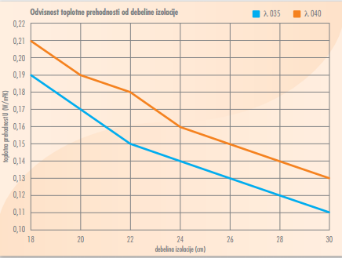
Kameno oz. stekleno volno poznamo kot primeren material za toplotno izolacijo strehe. Nikakor ni smiselno vgrajevati debeline manjše od 20 cm oz. dosegati toplotne prehodnosti večje od 0,20 W /m²K, kar je tudi po novem Pravilniku o učinkoviti rabe energije tudi minimalna tehnična zahteva za konstrukcije poševnih streh nad ogrevanimi prostori. Pravzaprav se splača vgraditi čim več toplotne izolacije, kar kaže tudi spodnji diagram za dve vrsti kamene volne. Lahko vidimo, da povečanje debeline iz 20 na 30 cm zniža toplotno prehodnost za tretjino. Tako strokovnjaki priporočamo v strešnih konstrukcijah skupno debelino izolacije vsaj 25 cm, za nizkoenergijske hiše pa 30 cm in več.
Poleg debeline izolacije je potrebno pozornost posvetiti tudi primerni prezračevalni plasti med sekundarno (paraprepustna, vodoodbojna folija) in strešno kritino ter namestitvijo parne zapore na notranji strani izolacije. Prezračevalna plast ne nadomešča izolacijskega materiala ampak služi odvajanju vodne pare, ki pozimi prehaja skozi konstrukcijo iz notranjosti, poleti pa preprečuje pregrevanje podstrešnih prostorov. S parno zaporo pa pozimi omejimo prehod vodne pare skozi konstrukcijo in s tem preprečimo možnost kondenzacije vodne pare na zunanji (hladni) strani izolacije.
Zaščita pred vročino v mansardi
Običajno imamo v podstrešnih stanovanjih večje probleme s previsoko temperaturo v poletnem času kot s prenizko v ogrevalnem obdobju. V poletnem času mora strešna konstrukcija bivalni prostor zaščiti pred pregrevanjem zaradi visokih temperatur in absorbiranega sončnega sevanja na strešno kritino. Zrak pod kritino se lahko ogreje do 80°C kar povzroči velik toplotni tok v podstrešni prostor in njegovo pregrevanje. Odločilno pri preprečevanju pregrevanja je zmožnost materiala, da sprejme toploto ter jo shrani, in ko pade temperatura v okolici, jo zopet odda. To zmožnost strokovno imenujemo akumulativnost.
In kateri material izbrati za preprečevanje pregrevanja podstrešnega stanovanja?
Naravni materiali zaradi nekoliko večje mase in višje specifične toplote akumulirajo več energije oziroma toplote in jo zaradi nizke toplotne prevodnosti tudi počasneje izgubljajo. Lesno vlaknene plošče ( npr. Agepan) imajo zaradi večje gostote slabšo toplotno prevodnost, vendar dosežejo tudi do petkrat daljši fazni zamik prehoda toplote. Skupaj s celulozno izolacijo kot Trendisol, ki se vpiha med špirovce in po vgradnji dobi obliko kompaktne plošče (vgrajena izolacija ni več sipek material), dobimo kakovostno vgrajeno izolacijo, ki ima nizko toplotno prevodnost, hkrati pa večjo maso v primerjavi z volno in s tem tudi daljši fazni zamik. Fazni zamik prehoda toplote označuje čas, v katerem naj bi se zgodile toplotne izgube. Daljši kot je fazni zamik, manjše je nihanje temperature v prostoru glede na nihanje temperature zunaj.

Spodnja slika kaže pravilni način izvedbe izolacije s sodobnimi materiali nad obstoječim mansardnim stropom. Za kvalitetne bivalne pogoje v mansardi pa je potrebna tudi sama izvedba izolacije strehe. Velik pomen v podstrešnih stanovanjih imajo tudi okna, kajti ona so največji vir vdora visoke temperature v poletnem času in toplotnih izgub v ogrevalni sezoni.
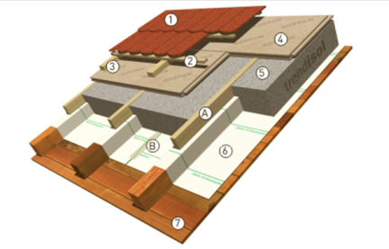
SESTAVA:
- KRITINA
- LETVE
- KONTRA LETVE
- LESNO VLAKNENA PLOŠČA
- CELULOZNA KRITINA
- PARNA OVIRA
- OBTOJEČ MANSARDNI STROP
- LETEV ZA NADVIŠANJE
- LEPILNI TRAK
Zapisal Dušan Jug,
Energetski svetovalec občine Rogatec

